Sortie printanière à Cellettes.

Notre deuxième rendez-vous de l’année, ce mercredi 21 mai 2025 commence par une promenade singulière entre sculptures et nature, au château de Conon, à environ 15 minutes au sud de Blois. En 2018, un couple de mécènes rachète cette élégante demeure et avec audace installe dans le parc boisé de 5 hectares un véritable musée à l’air libre où l’on découvre 150 sculptures du fonds de dotation de l’œuvre de Louis Derbré. Figure incontournable de la sculpture française du XXe siècle, cet artiste a su capturer le mouvement avec grâce, rappelant parfois l’élégance de Giacometti.

Barbara notre guide pour la matinée, va nous captiver pendant cette déambulation bucolique, une expérience immersive où chaque sculpture dialogue avec les arbres centenaires.

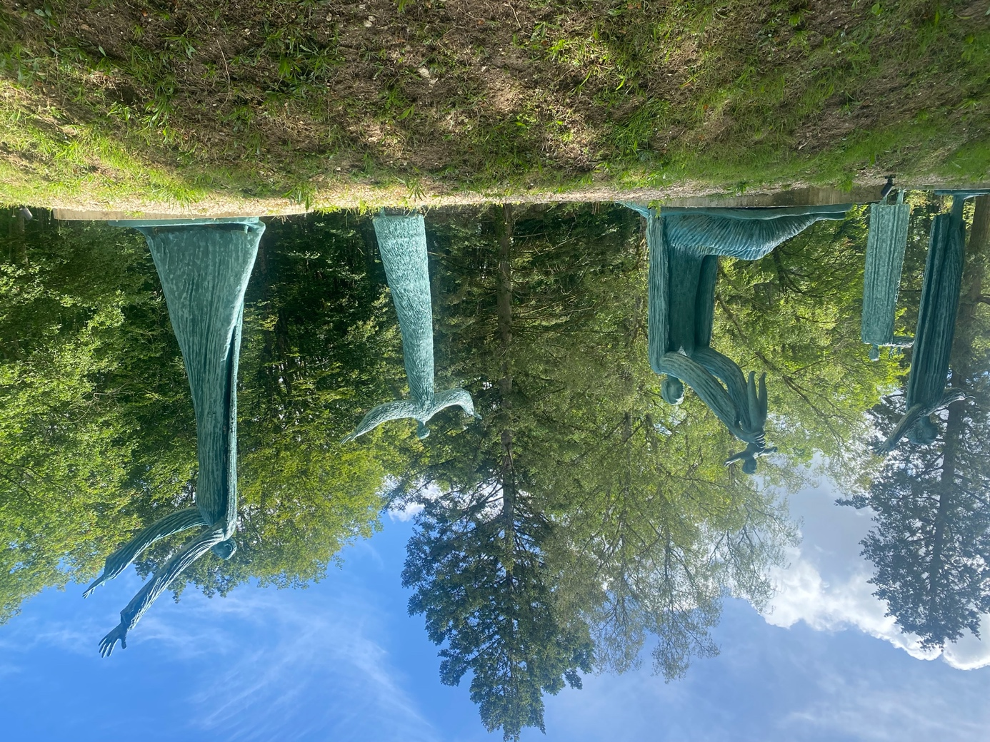

*Un groupe de 6 sculptures monumentales réplique des originaux qui s’élèvent en mémorial au sein du parc-cimetière d’Oasa près d’HIROSHIMA.*

Dans ce cadre enchanteur, ce fut une véritable plongée dans l’univers d’un artiste visionnaire, malheureusement peu connu en France mais salué à l’étranger.

Ensuite nous partageons un moment gourmand au restaurant la Rousselière, au golf du château de Cheverny.

L’après-midi sera consacré à la visite commentée du château de Beauregard toujours à Cellettes.

Nous commençons par la visite du parc qui compte 70 hectares dont 40 constituent le jardin d’agrément. Malheureusement, le jardin des portraits créé en 1992 par Gilles Clément souffre d’un manque évident d’entretien, mais ce n’est pas très grave, le temps capricieux ne nous permettra pas de nous y attarder.

Par contre, la visite du château sera fort instructive voire exclusive avec sa célèbre « galerie des illustres ». Habituel dans le Val de Loire, le château est de style renaissance avec au rez-de-chaussée une galerie couverte en portique comptant 7 arcades surmontée d’une autre galerie couverte, reliant 2 bâtiments d’habitation de chaque côté.

Paul Ardier en 1617, réalisa dans la galerie principale située « à l’étage noble » son rêve d’historien: conter à travers une collection de portraits 315 ans d’histoire de France. Trois générations de sa famille se sont relayées, durant 60 ans, pour concevoir et réaliser cette pièce d’exception.

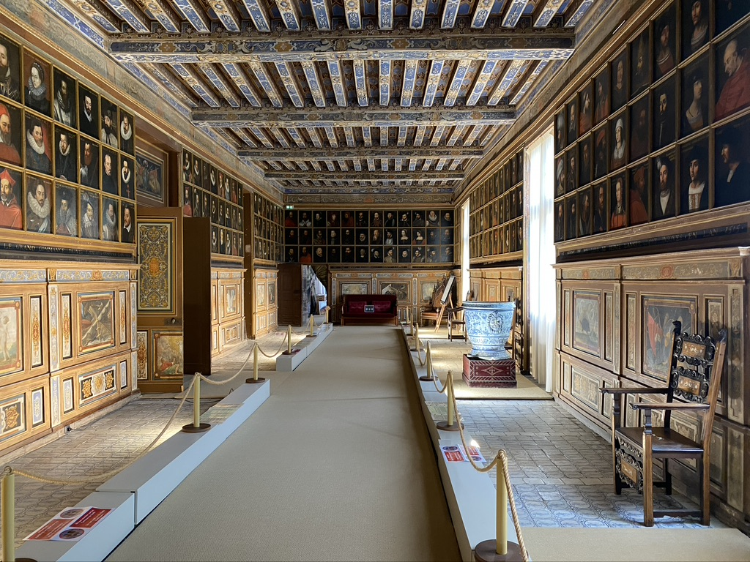

*La collection des 327 portraits peints sur toile répartis sur 3 niveaux fait le tour complet de cette galerie de 26m de long et 6m de large.*

Cet ensemble de portraits, fruit d’une longue réflexion pour illustrer la vie politique de cette période, est un véritable patrimoine historique. Cette collection est enchâssée dans un véritable écrin décoratif constitué d’un magnifique plafond dont la teinte bleue fut obtenue avec la poudre de lapis-lazuli, de superbes boiseries représentant les devises et les emblèmes des rois de France et un pavement de 5500 carreaux de Delft, le plus important au monde. Un vrai ravissement !!

Nous admirons également **le cabinet des grelots** réalisé dans la pure tradition italienne, **la grande cuisine** avec sa batterie de cuivres et une exposition temporaire : **« il était une fois demain, Beauregard de Chris Morin-Eitner**, architecte dans l’âme et photographe voyageur. Par un procédé d’architecture photographique, réunissant dessins, photographie et montage visuel, il scénarise ses créations sur de grandes toiles qui sont tendues sur les murs et le sol. En mêlant fantastique et réalisme, l’effet est saisissant !!

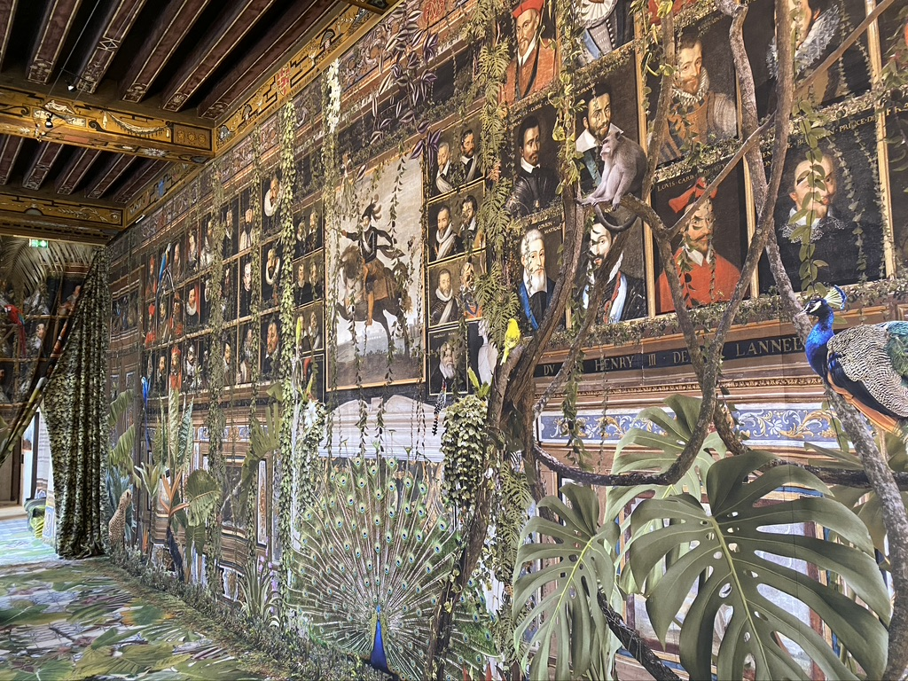

*Une des tapisseries murales de l’exposition « il était une fois, Beauregard ».*

Ce fut encore une belle journée de découverte et de partage pour notre communauté du Val de Loire. Elle nous a rappelé une autre collection de portraits, certes moins prestigieuse que nous avons découverte l’automne dernier lors de notre escapade en Bourgogne au château de Bussy-Rabutin.

Denis PICAULT.